# MAMP

Röviden: egy ingyenes local „**szerverkörnyezet**”, néhány kattintással telepíthető macOS és Windowsra is. Lehetővé teszi a különféle webes alkalmazások fejlesztéséhez és teszteléséhez szükséges eszközöket, anélkül, hogy internetes szerverre lenne szükség.

Beépített adatbázis szerverekkel rendelkezik és támogatja a különböző nyelveket pl. PHP, Python, Perl, stb.

**Telepítés**

1. Látogassunk el a MAMP hivatalos oldalára: <https://www.mamp.info/en/windows/>
2. Töltsük le

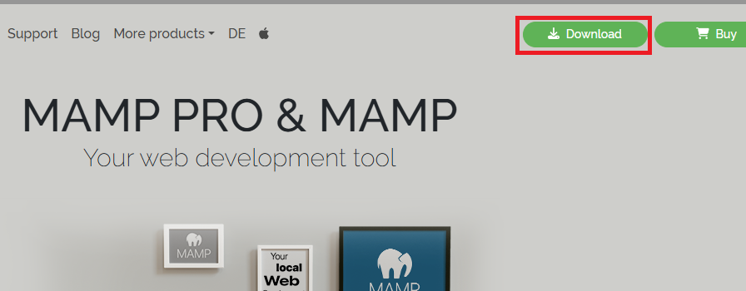

1. Indítsuk el a telepítőt (.exe)

MAMP PRO-ra nincs szükségünk

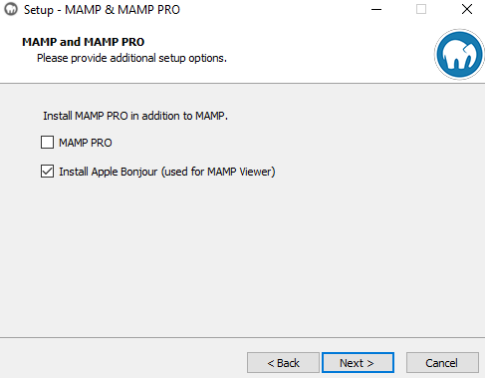

Minden mást hagyhatunk alapértelmezetten.

1. Sikeres telepítés után nyissuk meg és teszteljük le a működését

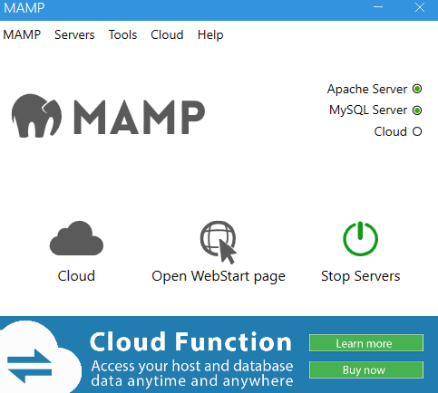

Stop Servers – a szerver be és kikapcsolása

Open WebStart Page – aktív szerverrel átnavigálhatunk a kezdő oldalra azon belül Tools és PHPMYADMIN webes alkalmazásba jutunk (későbbiekben lesz fontos)

Pár fontos tudnivaló:

* Alapértelmezett felhasználónév: root
* jelszó: root
* Szerkeszthető a config.inc.php állományban

# Composer

A **PHP** nyelvhez készült függőségkezelő eszköz. Lehetővé teszi a külső könyvtárak egyszerű kezelését és könnyen telepíthető az egyes projektekbe. Automatikusan letölti a szükséges csomagokat (könyvtárakat).

**Telepítés**

1. Látogassunk el a Composer oldalára: <https://getcomposer.org/>
2. Kattintsunk a letöltés (Download) gombra
3. Legegyszerűbb, ha a Composer-Setup.exe állományt töltjük le

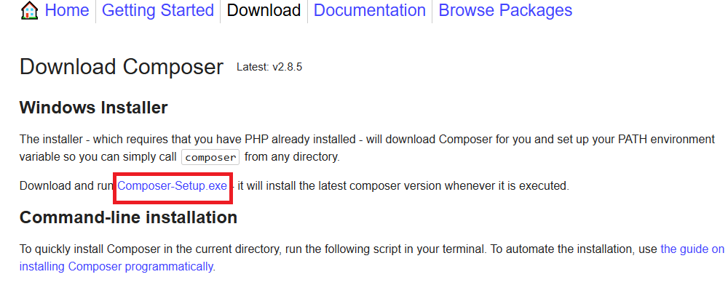

1. Indítsuk el a telepítőt (.exe)
2. Ajánlott a Developer mode elfogadása és úgy telepíteni
3. Telepítés során a Composer kéri a PHP futtatható fájl helyét (ahhoz szükséges XAMPP vagy MAMP) a Browse segítségével

MAMP esetén (alapértelmezetten) C:\MAMP\bin\php\php8.x.x\php.exe

1. Ellenőrzésképp lehet futtatni egy CMD vagy PowerShell ablakban az alábbi parancsot:

composer --version